1.1.1 护照签证
I.导入
同学，你好！在这一章我们将要一起来学习一下旅行前的准备那些事，要想出国旅游，及时办理好护照与签证是非常必要的，那么办理护照与签证的大体流程是怎样的呢？让我们一起来学习一下吧。
首先，让我们来看一下办理护照的基本流程
（插入视频（1.1.1-1办理护照的基本流程，从11秒至3分08秒））
接下来，让我们再来了解一下办理签证的流程
（插入视频（1.1.1-2办理签证的流程，从8秒至1分38秒,把视频中开始位置的“小编”两字去掉））
了解了办理护照和签证的基本流程后，你是不觉得办理护照和签证就是一件小case呢。护照和签证也是即将要出国的人关注的重要问题，下面让我们来看一下Sarah 和Richard关于谈论护照和签证的对话吧。
II．插入学生情景剧
（插入视频：李老师后期补录（谈论护照与签证））
III.语言点讲解
看完视频，再让我们来学习一下在办理护照和签证时常用到的表达用语吧。
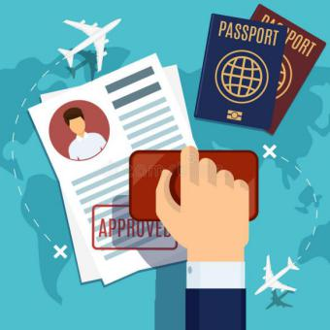
- 视频中Richard问Sarah: Do you have a passport?（你有护照了吗？） 句中passport [ˈpɑ:spɔ:t],是n.,护照的意思，
是一个国家的公民出国时， 由本国发给的证明公民国籍和身份的合法证件，是出国旅游必须携带的证件。
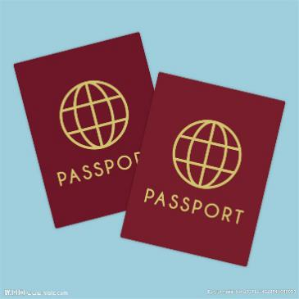
如果你的护照没有及时办好的话，你可以用下面类似的句子向相关工作人员询问：
What should I do if I need a passport urgently?（如果需要加急护照,我该怎么办?）
句中urgently ['ɜ:dʒəntlɪ]是 adv. 迫切地,紧急地意思。
假如你的护照快要过期了，你可以这样说：
My passport is about to expire.我的护照快要过期了。
句中expire [ikˊspaiǝ]是 v. 满期,(期限)终止的意思。
如果你想申请延期，可以向工作人员这样说：
I'd like to apply for an extension.（我想申请延期。）
句中extension[ ik'sten∫n]是n.延长,延期的意思。
弹题：（A）是一个国家的公民出国时， 由本国发给的证明公民国籍和身份的合法证件，是出国旅游必须携带的证件。
A.护照 B.签证

（2）Richard又问Sarah:
Have you applied for a visa yet?（那您申请签证了吗? ）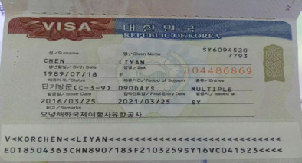
句中visa[ˈvi:zə] n.签证的意思。

签证，是一个国家允许外国公民入境所签发的一种文件。

apply for，是申请的意思。
如果你，你可以跟工作人员这样说：
I’d like to apply for a regular tourist visa.（我想申请一张普通的旅游签证）
如果你想申请一张去美国的签证，但不知道怎么办理的时候，可以这样问工作人员：
Do you know how to apply for a visa to the US?（您知道怎么申请去美国的签证吗？）
当办理完签证之后，你想知道签证通过了没有的时候，你可以这样询问工作人员：
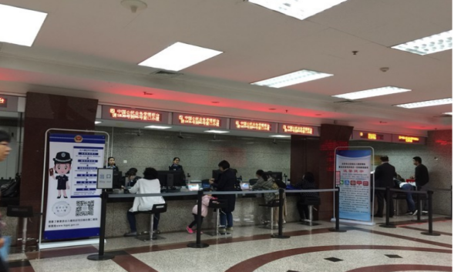

How can I know whether my visa was approved or not?（我怎么才能够知道签证有没有通过? ）
句中approve， [əˈpru:v] 是v.,同意、批准的意思。
工作人员通常会告诉你：
We will let you be informed.（我们会通知您的。）
句中inform [ɪnˈfɔ:m]，是v.,通知、告诉的意思。
除了上边的句子，在申请护照和签证时，我们还会经常用到下边的类似的句子。
- 例如在办理旅游签证前为了保证签证顺利，你可以事先问一下相关人员：
- What materials should I prepare?（我需要准备哪些资料？）
工作人员通常会告诉你：You should need to prepare passport护照、marriage certificate结婚证、 income certificate收入证明、bank statement存款证明、house property certificate房产证、application form申请表、resume个人简历、residence booklet户口本、ID card身份证.（你需要准备护照、结婚证、收入证明、存款证明、房产证、申请表、个人简历、户口本、身份证。）
（以上证件名称逐一出现，要中英文对照同时显示）

(3)在办理签证时，工作人员通常会问你：
Are you going there toghter with your family?（你和家人一起去吗？）
如果你是和家人一起去，你可以说：
I am going there togehter with my family.（我和家人一起去。）
如果你是自己去，你可以说：
I’m going alone.（我一个人去。）

注意alone, 表示自己一个人，表达的是一种状态，
而lonely 是孤单的意思，表达的是一种感觉。
(4)此外，工作人员一般还会问你：
What’s the purpose of your visit?（你这次旅游的目的是什么？）
当然你要回答：Sightseeing（观光）

（5）除了出行目的，工作人员还会问你：
How long do you plan to stay there? （你打算在那停留多长时间？）
你可以用下边类似的句子做出回答，例如：
I am planning to stay there for one month.
需要注意的是在国外待多长时间与护照无关，是与你去该地时签发的签证时间有关。旅游签证的话，各个国家也不相同。
弹题：I’m going （B）.（我一个人去。）
A.lonely B.alone

（6）一些国家的旅游签证申请要提交加盖公章的工作证明。那么工作证明的格式是怎样的呢？让我们来看一个例子吧。
(以下内容请把英文和中文工作证明分别放到一张信纸上，同时对照显示，注意格式)
（英文：）

Certification
Dear Sir or Madam,
This confirms that Mr XX, passport number XXXXXXXXX, the XXXX in our company, has the salary of RMB XXXX yuan per month. He will go to X for travel in X, XXXX, totally for about XX days.
He will stand all the cost for this journey. we guarantee that he will come back on schedule and resume his position in our company. Please pass the application freely.
Add:
Company:
Manager:
Tel:
Signed by:
XXXX
（中文：）
工作证明
致领事馆签证官阁下：
兹有我公司XX,护照号码为 XXXXXXXXX,担任我公司XX一职,月薪XXXX。欲于XXXX年X月因旅游前往×国,为期约XX天。
此次所需费用由其本人承担。我公司保证其遵守贵国的法律法规,按时回国并仍担任原职务。请贵领事馆给子签证的方便。
公司地址：
公司名称：
总经理：
联系电话
证明人：
XXXX年X月X日
关于办理护照和签证所常用的英语表达就讲到这里了。在掌握了办理护照和签证的流程并学习了相关的英语表达后，希望当你去办理这些业务时，能给你提供一臂之力。好了，本次课我们就学习到这吧，See you !

